МИНИСТЕРСТВО ОБРАЗОВАНИЯ И НАУКИ
КРАСНОДАРСКОГО КРАЯ

Государственное бюджетное профессиональное образовательное учреждение
краснодарского края "Кропоткинский техникум технологий и железнодорожного транспорта"

ОСНОВНАЯ ПРОФЕССИОНАЛЬНАЯ ОБРАЗОВАТЕЛЬНАЯ ПРОГРАММА
СРЕДНЕГО ПРОФЕССИОНАЛЬНОГО ОБРАЗОВАНИЯ по
ПРОГРАММЕ ПОДГОТОВКИ КВАЛИФИЦИРОВАННЫХ РАБОЧИХ, СЛУЖАЩИХ ПРОФЕССИИ
35.01.27 Мастер сельскохозяйственного производства

Квалификация выпускника: Мастер сельскохозяйственного производства

Нормативный срок освоения: 1 год 10 месяцев
Форма обучения: очная

2026г.

Согласовано:  ПАО «Марьинское»  _________ /Сальников И.Ф.  «28» 08 2026г.  Директор  АО им. Т.Г. Шевченко  _________ /Топчиев В.И./  «28» 08 2026г. | УТВЕРЖДЕНА:  Директора ГБПОУ "КТТиЖТ"  __________В.А. Шахбазян  Рассмотрена на заседании педагогического совета  протокол № 1  от «31» августа 2026г.
Основная профессиональная образовательная программа среднего профессионального образования для профессии 35.01.27 Мастер сельскохозяйственного производства, разработана на основе Федерального государственного образовательного стандарта среднего профессионального образования по профессии 35.01.27 Мастер сельскохозяйственного производства, утвержденного приказом Министерства просвещения России № 355 от 24 мая 2022 года, зарегистрирован Министерством юстиции России (рег. № 68984 от 24 июня 2022г.), укрупненной группы профессий 35.00.00 Сельское, лесное и рыбное хозяйство, с учетом:
- Приказа Министерства сельского хозяйства Российской Федерации от 25.07. 2022г. N 465 «Об утверждении типовой программы профессионального обучения по программам профессиональной подготовки трактористов, машинистов и водителей самоходных машин» (зарегистрирован Министерством юстиции Российской Федерации 24 августа 2022г., регистрационный № 69756);
- примерной основной образовательной программы утвержденной протоколом Федерального учебно-методического объединения по УГПС 35.00.00 от 09 сентября 2022г №2, зарегистрированной в государственном реестре ПООП № 95 Приказ ФГБОУ ДПО ИРПО № П-344 от 10.08.2023.

Организация-разработчик: государственное бюджетное профессиональное образовательное учреждение краснодарского края "Кропоткинский техникум технологий и железнодорожного транспорта"
Разработчики:
А.В. Некрытов _____________ преподаватель,
И.В. Киселева _____________ ст. методист

СОДЕРЖАНИЕ

 | стр.
1. Характеристика профессиональной деятельности выпускников и требования к результатам освоения ПРОГРАММЫ ПОДГОТОВКИ КВАЛИФИЦИРОВАННЫХ РАБОЧИХ, СЛУЖАЩИХ | 4
2. Характеристика подготовки по профессии | 19
3. Рабочий учебный план | 20
4. Обоснование вариативной части ППКРС | 21
5. перечень программ дисциплин, профессиональных модулей и практик | 28
6. Контроль и оценка результатов освоения ПРОГРАММЫ ПОДГОТОВКИ КВАЛИФИЦИРОВАННЫХ РАБОЧИХ, СЛУЖАЩИХ | 27

7. Приложения

1. Характеристика профессиональной деятельности выпускников и требования к результатам освоения ПРОГРАММЫ ПОДГОТОВКИ КВАЛИФИЦИРОВАННЫХ РАБОЧИХ, СЛУЖАЩИХ

1.1. Характеристика профессиональной деятельности выпускников

Область профессиональной деятельности выпускников: 16 Строительство и жилищно-коммунальное хозяйство.
Соответствие профессиональных модулей присваиваемым квалификациям

Наименование видов деятельности | Наименование профессиональных модулей
1 | 2
Виды деятельности
Выполнение работ по ремонту и наладке сельскохозяйственных  машин и оборудования | ПМ.01 Выполнение работ по ремонту и наладке сельскохозяйственных  машин и оборудования
Освоение одной или нескольких профессий рабочих или должностей служащих  Освоение профессии рабочего 19203 Тракторист категорий «С» и «F» | ПМ.02 Освоение одной или нескольких профессий рабочих или должностей служащих.

1.2. Требования к результатам освоения программы подготовки квалифицированных рабочих, служащих

В результате освоения программы подготовки квалифицированных рабочих, служащих обучающиеся должны овладеть следующими основными видами деятельности (ВД), общими (ОК) и профессиональными (ПК) компетенциями.

Общие компетенции

Код компетенции | Формулировка компетенции | Знания, умения
ОК 01 | Выбирать способы решения задач профессиональной деятельности применительно к различным контекстам | Умения:
ОК 01 |  | распознавать задачу и/или проблему в профессиональном и/или социальном контексте;
ОК 01 |  | анализировать задачу и/или проблему и выделять её составные части;
ОК 01 |  | определять этапы решения задачи;
ОК 01 |  | выявлять и эффективно искать информацию, необходимую для решения задачи и/или проблемы;
ОК 01 |  | составлять план действия;
ОК 01 |  | определять необходимые ресурсы;
ОК 01 |  | владеть актуальными методами работы в профессиональной и смежных сферах;
ОК 01 |  | реализовывать составленный план;
ОК 01 |  | оценивать результат и последствия своих действий (самостоятельно или с помощью наставника)
ОК 01 |  | Знания:
ОК 01 |  | актуальный профессиональный и социальный контекст, в котором приходится работать и жить;
ОК 01 |  | основные источники информации и ресурсы для решения задач и проблем в профессиональном и/или социальном контексте;
ОК 01 |  | алгоритмы выполнения работ в профессиональной и смежных областях;
ОК 01 |  | методы работы в профессиональной и смежных сферах;
ОК 01 |  | структуру плана для решения задач;
ОК 01 |  | порядок оценки результатов решения задач профессиональной деятельности
ОК 02 | Использовать современные средства поиска, анализа и интерпретации информации, и информационные технологии для выполнения задач профессиональной деятельности; | Умения:
ОК 02 |  | определять задачи для поиска информации;
ОК 02 |  | определять необходимые источники информации;
ОК 02 |  | планировать процесс поиска;
ОК 02 |  | структурировать получаемую информацию;
ОК 02 |  | выделять наиболее значимое в перечне информации;
ОК 02 |  | оценивать практическую значимость результатов поиска;
ОК 02 |  | оформлять результаты поиска, применять средства информационных технологий для решения профессиональных задач;
ОК 02 |  | использовать современное программное обеспечение;
ОК 02 |  | использовать различные цифровые средства для решения профессиональных задач.
ОК 02 |  | Знания:
ОК 02 |  | номенклатура информационных источников, применяемых в профессиональной деятельности;
ОК 02 |  | приемы структурирования информации;
ОК 02 |  | формат оформления результатов поиска информации, современные средства и устройства информатизации;
ОК 02 |  | порядок их применения и программное обеспечение в профессиональной деятельности в том числе с использованием цифровых средств.
ОК 03 | Планировать и реализовывать собственное профессиональное и личностное развитие, предпринимательскую деятельность в профессиональной сфере, использовать знания по финансовой грамотности в различных жизненных ситуациях; | Умения:
ОК 03 |  | определять актуальность нормативно-правовой документации в профессиональной деятельности;
ОК 03 |  | применять современную научную профессиональную терминологию;
ОК 03 |  | определять и выстраивать траектории профессионального развития и самообразования;
ОК 03 |  | выявлять достоинства и недостатки коммерческой идеи;
ОК 03 |  | презентовать идеи открытия собственного дела в профессиональной деятельности;
ОК 03 |  | оформлять бизнес-план;
ОК 03 |  | рассчитывать размеры выплат по процентным ставкам кредитования;
ОК 03 |  | определять инвестиционную привлекательность коммерческих идей в рамках профессиональной деятельности;
ОК 03 |  | презентовать бизнес-идею;
ОК 03 |  | определять источники финансирования
ОК 03 |  | Знания:
ОК 03 |  | содержание актуальной нормативно-правовой документации;
ОК 03 |  | современная научная и профессиональная терминология;
ОК 03 |  | возможные траектории профессионального развития и самообразования;
ОК 03 |  | основы предпринимательской деятельности;
ОК 03 |  | основы финансовой грамотности;
ОК 03 |  | правила разработки бизнес-планов;
ОК 03 |  | порядок выстраивания презентации;
ОК 03 |  | кредитные банковские продукты
ОК 04 | Эффективно взаимодействовать и работать в коллективе и команде | Умения:
ОК 04 |  | организовывать работу коллектива и команды;
ОК 04 |  | взаимодействовать с коллегами, руководством, клиентами в ходе профессиональной деятельности
ОК 04 |  | Знания:
ОК 04 |  | психологические основы деятельности коллектива, психологические особенности личности;
ОК 04 |  | основы проектной деятельности
ОК 05 | Осуществлять устную и письменную коммуникацию на государственном языке Российской Федерации с учетом особенностей социального и культурного контекста | Умения:
ОК 05 |  | грамотно излагать свои мысли и оформлять документы по профессиональной тематике на государственном языке, проявлять толерантность в рабочем коллективе
ОК 05 |  | Знания:
ОК 05 |  | особенности социального и культурного контекста; правила оформления документов и построения устных сообщений
ОК 06 | Проявлять гражданско-патриотическую позицию, демонстрировать осознанное поведение на основе традиционных общечеловеческих ценностей, применять стандарты антикоррупционного поведения | Умения:
ОК 06 |  | описывать значимость своей профессии;
ОК 06 |  | применять стандарты антикоррупционного поведения
ОК 06 |  | Знания:
ОК 06 |  | сущность гражданско-патриотической позиции, общечеловеческих ценностей;
ОК 06 |  | значимость профессиональной деятельности по профессии стандарты антикоррупционного поведения и последствия его нарушения
ОК 07 | Содействовать сохранению окружающей среды, ресурсосбережению, применять знания об изменении климата, принципы бережливого производства, эффективно действовать в чрезвычайных ситуациях | Умения:
ОК 07 |  | соблюдать нормы экологической безопасности;
ОК 07 |  | определять направления ресурсосбережения в рамках профессиональной деятельности по профессии осуществлять работу с соблюдением принципов бережливого производства;
ОК 07 |  | организовывать профессиональную деятельность с учетом знаний об изменении климатических условий региона.
ОК 07 |  | Знания:
ОК 07 |  | правила экологической безопасности при ведении профессиональной деятельности;
ОК 07 |  | основные ресурсы, задействованные в профессиональной деятельности;
ОК 07 |  | пути обеспечения ресурсосбережения;
ОК 07 |  | принципы бережливого производства;
ОК 07 |  | основные направления изменения климатических условий региона.
ОК 08 | Использовать средства физической культуры для сохранения и укрепления здоровья в процессе профессиональной деятельности и поддержания необходимого уровня физической подготовленности | Умения:
ОК 08 |  | использовать физкультурно-оздоровительную деятельность для укрепления здоровья, достижения жизненных и профессиональных целей;
ОК 08 |  | применять рациональные приемы двигательных функций в профессиональной деятельности;
ОК 08 |  | пользоваться средствами профилактики перенапряжения, характерными для данной профессии
ОК 08 |  | Знания:
ОК 08 |  | роль физической культуры в общекультурном, профессиональном и социальном развитии человека; основы здорового образа жизни;
ОК 08 |  | условия профессиональной деятельности и зоны риска физического здоровья для профессии средства профилактики перенапряжения
ОК 09 | Пользоваться профессиональной документацией на государственном и иностранном языках | Умения:
ОК 09 |  | понимать общий смысл четко произнесенных высказываний на известные темы (профессиональные и бытовые), понимать тексты на базовые профессиональные темы;
ОК 09 |  | участвовать в диалогах на знакомые общие и профессиональные темы;
ОК 09 |  | строить простые высказывания о себе и о своей профессиональной деятельности;
ОК 09 |  | кратко обосновывать и объяснять свои действия (текущие и планируемые);
ОК 09 |  | писать простые связные сообщения на знакомые или интересующие профессиональные темы
ОК 09 |  | Знания:
ОК 09 |  | правила построения простых и сложных предложений на профессиональные темы;
ОК 09 |  | основные общеупотребительные глаголы (бытовая и профессиональная лексика);
ОК 09 |  | лексический минимум, относящийся к описанию предметов, средств и процессов профессиональной деятельности;
ОК 09 |  | особенности произношения;
ОК 09 |  | правила чтения текстов профессиональной направленности

Профессиональные компетенции
Код | Наименование видов деятельности и профессиональных компетенций
ВД 1 | Выполнение работ по ремонту и наладке сельскохозяйственных машин и оборудования (по выбору)
ПК 1.1. | Выполнять работы по разборке (сборке), монтажу (демонтажу) сельскохозяйственных машин и оборудования.
ПК 1.2. | Производить ремонт узлов и механизмов сельскохозяйственных машин и оборудования.
ПК 1.3. | Производить восстановление деталей сельскохозяйственных машин и оборудования.
ПК 1.4. | Выполнять стендовую обкатку, испытание, регулирование отремонтированных сельскохозяйственных машин и оборудования.
ПК 1.5. | Выполнять наладку сельскохозяйственных машин и оборудования.

Код | Наименование видов деятельности и профессиональных компетенций
ВД 2 | Выполнение механизированных работ в сельскохозяйственном производстве с поддержанием технического состояния средств механизации (по выбору)
ПК 2.1. | Выполнять основную обработку и предпосевную подготовку почвы с заданными агротехническими требованиями.
ПК 2.2. | Вносить удобрения с заданными агротехническими требованиями.
ПК 2.3. | Выполнять механизированные работы по посеву, посадке и уходу за сельскохозяйственными культурами.
ПК 2.4. | Выполнять уборочные работы с заданными агротехническими требованиями.
ПК 2.5. | Выполнять погрузочно-разгрузочные, транспортные и стационарные работы на тракторах.
ПК 2.6. | Выполнять мелиоративные работы.
ПК 2.7. | Выполнять механизированные работы по разгрузке и раздаче кормов животным, уборке навоза и отходов животноводства.
ПК 2.8. | Выполнять техническое обслуживание при использовании и при хранении тракторов, комбайнов, сельскохозяйственных машин и оборудования, заправлять тракторы и самоходных сельскохозяйственные машины горюче-смазочными материалами.

2. Характеристика подготовки по профессии

2.1. Нормативные сроки освоения программы

Нормативный срок освоения программы при очной форме получения образования:
– 1 год 10 месяцев.

2.2. Требования к поступающим:
наличие основного общего образования.

2.3. Перечень возможных сочетаний профессий рабочих, должностей служащих по Общероссийскому классификатору профессий рабочих, должностей служащих и тарифных разрядов (ОК 016-94):

Мастер сельскохозяйственного производства

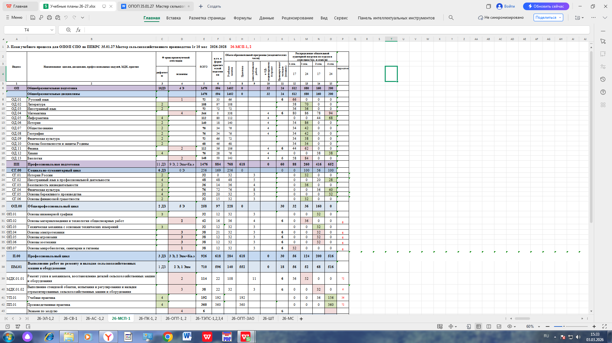

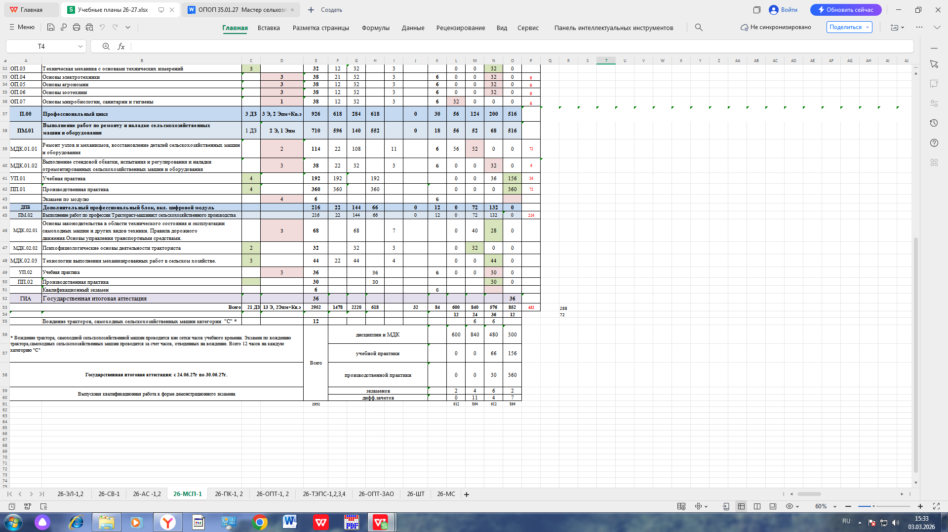

4. Обоснование вариативной части ОПОП
Распределение 432 часов вариативной части между циклами ППКРС проведено на основании протокола расширенного заседания МК с участием работодателей приводится в таблице:

Индекс | Наименование циклов (раздела), требования к знаниям, умениям, практическому опыту | Всего занятий, час. | Обоснование
1 | 2 | 3
ОП.02 | Основы материаловедения и технология общеслесарных работ | 6 | Протокол расширенного заседания методической комиссии железнодорожных профессий от 26.06.2025г № 11
ОП.04 | Основы электротехники | 6
ОП.05 | Основы агрономии | 6
ОП.06 | Основы зоотехнии | 6
ОП.07 | Основы микробиологии, санитарии и гигиены | 6
МДК.01.01 | Ремонт узлов и механизмов, восстановление деталей сельскохозяйственных машин и оборудования | 72
МДК.01.02 | Выполнение стендовой обкатки, испытания и регулирования и наладки  отремонтированных сельскохозяйственных машин и оборудования | 6
УП.01 | Учебная практика | 36
ПП.01 | Производственная практика | 72
ПМ.02 | Выполнение работ по профессии Тракторист-машинист сельскохозяйственного производства | 216

5. перечень программ дисциплин, профессиональных модулей и практик

Индекс дисциплины, профессионального модуля, практики по ФГОС | Наименование циклов, разделов и программ | Номер приложения, содержащего программу в ОПОП
 | 0.00 Общеобразовательный цикл
ОД.01 | Русский язык | 1
ОД.02 | Литература | 2
ОД.03 | Иностранный язык | 3
ОД.04 | Математика | 4
ОД.05 | Информатика | 5
ОД.06 | История | 6
ОД.07 | Обществознание | 7
ОД.08 | География | 8
ОД.09 | Физическая культура | 9
ОД.10 | Основы безопасности и защиты Родины | 10
ОД.11 | Физика | 11
ОД.12 | Химия | 12
ОД.13 | Биология | 13
СГ.01 | История России | 14
СГ.02 | Иностранный язык в профессиональной деятельности | 15
СГ.03 | Безопасность жизнедеятельности | 16
СГ.04 | Физическая культура | 17
СГ.05 | Основы бережливого производства | 18
СГ.06 | Основы финансовой грамотности | 19
ОП.01 | Основы инженерной графики | 20
ОП.02 | Основы материаловедения и технология общеслесарных работ | 21
ОП.03 | Техническая механика с основами технических измерений | 22
ОП.04 | Основы электротехники | 23
ОП.05 | Основы агрономии | 24
ОП.06 | Основы зоотехнии | 25
ОП.07 | Основы микробиологии, санитарии и гигиены
ПМ.01 | Выполнение работ по ремонту и наладке сельскохозяйственных  машин и оборудования | 26
ПМ.02 | Освоение одной или нескольких профессий рабочих или должностей служащих | 27
МДК.02.01 | Технологии выполнения механизированных работ в сельском хозяйстве. | 28
МДК.02.02 | Основы законодательства в области технического состояния и эксплуатации самоходных машин и других видов техники. Правила дорожного движения. Основы управления транспортными средствами.
МДК.02.03 | Психофизиологические основы деятельности тракториста
ИВ.01 | Вождение тракторов, самоходных сельскохозяйственных машин | 29
ПВ | Программа воспитания | 31
КПВ | Календарный план воспитательной работы | 32

Программы, перечисленные в перечне, размещены в приложениях.

5.1 Рабочая программа воспитания
5.1.1. Цели и задачи воспитания обучающихся при освоении ими образовательной программы:
Цель рабочей программы воспитания – формирование общих компетенций квалифицированных рабочих, служащих/ специалистов среднего звена.
Задачи:
– формирование единого воспитательного пространства, создающего равные условия для развития обучающихся профессиональной образовательной организации;
– организация всех видов деятельности, вовлекающей обучающихся в общественно-ценностные социализирующие отношения;
– формирование у обучающиеся профессиональной образовательной организации общих ценностей, моральных и нравственных ориентиров, необходимых для устойчивого развития государства;
– усиление воспитательного воздействия благодаря непрерывности процесса воспитания.
5.1.2. Программа разработана в соответствии с предъявляемыми требованиями (приложение 31).

5.2. Календарный план воспитательной работы
Календарный план воспитательной работы представлен в приложении 32.

6. Контроль и оценка результатов освоения ПРОГРАММЫ ПОДГОТОВКИ КВАЛИФИЦИРОВАННЫХ РАБОЧИХ, СЛУЖАЩИХ

6.1. Промежуточная аттестация проходит в соответствие с Положением о текущем контроле знаний и промежуточной аттестации, в форме зачета, дифференцированного зачета, экзамена и экзамена по профессиональному модулю. Всего за курс обучения предусмотрено 22 дифференцированных зачетов (в том числе 2 по физической культуре), 3 комплексных дифзачетов по учебной и производственной практике, 11 экзаменов.
Дифференцированные зачеты проводятся по следующим учебным дисциплинам и междисциплинарным курсам:
ОД.02 | Литература | 2
ОД.03 | Иностранный язык | 2
ОД.05 | Информатика | 4
ОД.06 | История | 2
ОД.07 | Обществознание | 2
ОД.08 | География | 2
ОД.09 | Физическая культура | 2
ОД.10 | Основы безопасности и защиты Родины | 2
ОД.12 | Химия | 4
СГ.01 | История России | 2
СГ.02 | Иностранный язык в профессиональной деятельности | 4
СГ.03 | Безопасность жизнедеятельности | 2
СГ.04 | Физическая культура | 4
СГ.05 | Основы бережливого производства | 4
СГ.06 | Основы финансовой грамотности | 2
ОП.01 | Основы инженерной графики | 3
ОП.03 | Техническая механика с основами технических измерений | 3
УП.01 | Учебная практика | 4
ПП.01 | Производственная практика | 4
МДК.02.02 | Психофизиологические основы деятельности тракториста | 2
МДК.02.03 | Технологии выполнения механизированных работ в сельском хозяйстве. | 3
ПП.02 | Производственная практика

А такжзе экзамены:
ОД.01 | Русский язык | 1
ОД.04 | Математика | 4
ОД.11 | Физика | 2
ОД.13 | Биология | 2
ОП.02 | Основы материаловедения и технология общеслесарных работ | 2
ОП.04 | Основы электротехники | 3
ОП.05 | Основы агрономии | 3
ОП.06 | Основы зоотехнии | 3
ОП.07 | Основы микробиологии, санитарии и гигиены | 1
МДК.01.01 | Ремонт узлов и механизмов, восстановление деталей сельскохозяйственных машин и оборудования | 2
МДК.01.02 | Выполнение стендовой обкатки, испытания и регулирования и наладки  отремонтированных сельскохозяйственных машин и оборудования | 3
 | Экзамен по модулю | 4
МДК.02.01 | Основы законодательства в области технического состояния и эксплуатации самоходных машин и других видов техники. Правила дорожного движения.Основы управления транспортными средствами. | 3
УП.02 | Учебная практика | 3

Из дисциплин общеобразовательного цикла определены экзамены по русскому языку, математике – в письменной форме; по физике и биологии – в устной.
Так же предусмотрены экзамены по учебным дисциплинам:
ОП.02 Основы материаловедения и технология общеслесарных работ;
ОП.05 Основы агрономии;
ОП.02 Основы зоотехнии
Также предусмотрен экзамен по МДК.01.01 Ремонт узлов и механизмов, восстановление деталей сельскохозяйственных машин и оборудования; МДК.01.02 Выполнение стендовой обкатки, испытания и регулирования и наладки отремонтированных сельскохозяйственных машин и оборудования. МДК.02.01 Освоение профессии рабочих 19203 Тракторист.
Дифференцированные зачеты и экзамены проводят в пределах учебного времени, отведенного на соответствующую учебную дисциплину или междисциплинарный курс.
Экзамен по профессиональному модулю предусмотрены по ПМ.01 Выполнение работ по ремонту и наладке сельскохозяйственных
машин и оборудования и ПМ.02 Освоение одной или нескольких профессий рабочих или должностей служащих проводят после освоения учебной и производственной практики в специально отведенный день.
Для реализации текущей и промежуточной аттестации техникумом разрабатываются комплекты оценочных средств, в которых определены четкие и понятные критерии оценивания, сроки и условия проведения.
Обязательным разделом ППКРС является практика. Она представляет собой вид учебных занятий, обеспечивающих практическую подготовку обучающихся. При реализации ППКРС СПО 08.01.27 Мастер сельскохозяйственного производства, предусмотрены следующие виды практик: учебная практика и производственная практика.
Учебная практика проводится при освоении обучающимися профессиональных компетенций в рамках профессиональных модулей и реализуется рассредоточено. Производственная практика концентрировано.
Индивидуальное вождение ИВ.01 Вождение тракторов, самоходных сельскохозяйственных машин проводится вне сетки часов учебного времени. Экзамен по вождению трактора, самоходных сельскохозяйственных машин проводится за счет часов, отведенных на вождение.
Государственная итоговая аттестация (далее – ГИА) является обязательной для образовательных организаций СПО. Она проводится по завершении всего курса обучения по направлению подготовки. В ходе ГИА оценивается степень соответствия сформированных компетенций выпускников требованиям ФГОС.
Государственная итоговая аттестация включает защиту выпускной квалификационной работы в виде демонстрационного экзамена.
Программа государственной итоговой аттестации – разрабатывается и утверждается техникумом после предварительного положительного заключения работодателей.
По окончании обучения и успешной сдачи государственной итоговой аттестации выпускник получает диплом о среднем профессиональном образовании по профессии.

Организация государственной итоговой аттестации выпускников:
Государственная итоговая аттестация проводится в соответствии с Положением «О порядке проведения государственной итоговой аттестации по образовательным программам среднего профессионального образования в государственном бюджетном профессиональном образовательном учреждении Краснодарского края «Кропоткинский техникум технологий и железнодорожного транспорта».

ЛИСТ ПЕРЕУТВЕРЖДЕНИЯ

ОСНОВНОЙ ПРОФЕССИОНАЛЬНОЙ ОБРАЗОВАТЕЛЬНОЙ ПРОГРАММЫ

08.01.27 Мастер сельскохозяйственного производства

рассмотрена на заседании педагогического совета (протокол № _1_ от "29"августа 2024 г.) утверждена на 2025- 2026 учебный год приказом №____ директора ГБПОУ «КТТиЖТ» от "_29_" августа 2025 г.
Директор ГБПОУ "КТТиЖТ" _________________ / В.А.Шахбазян /
----------------------------------------------------------------------------------------------------
рассмотрена на заседании педагогического совета (протокол № __ от "__"_________20__ г.) переутверждена на 20__- 20__ учебный год приказом директора ГБПОУ «КТТиЖТ» №___ от "__"_________20__ г. (без изменений / с изменениями)
Директор ГБПОУ "КТТиЖТ" _________________ / _______________ /

